**计算机网络实验报告**

实 验 题 目 网络层2：静态路由与默认路由配置

姓名 孙潇桐

专业 软件工程

班级 软工二班

学号 2021117405

西 北 大 学 信 息 学 院

1. 实验目的
   1. 理解静态路由的含义。
   2. 掌握路由器静态路由的配置方法。
   3. 理解默认路由的含义。
   4. 掌握默认路由的配置方法。
2. 实验环境

Windows 11, Cisco Packet Tracer 8.2.1

1. 实验内容
   1. 布置拓扑
   2. 配置IP地址
   3. 配置静态路由表，查看路由表
   4. 验证主机连通性
   5. 配置默认路由，查看路由表
   6. 验证主机连通性
2. 实验步骤
   1. 布置拓扑
      1. 连接设备
         1. 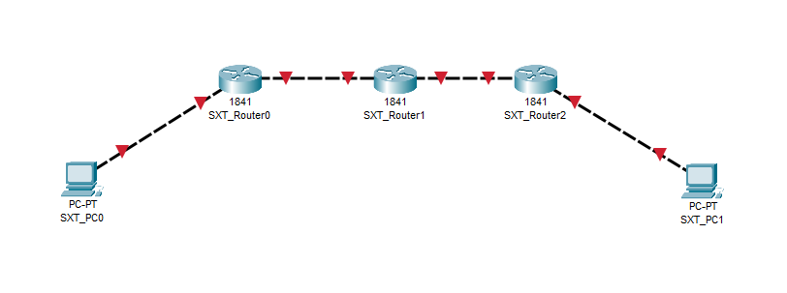
      2. 设置PC的IP地址
         1. 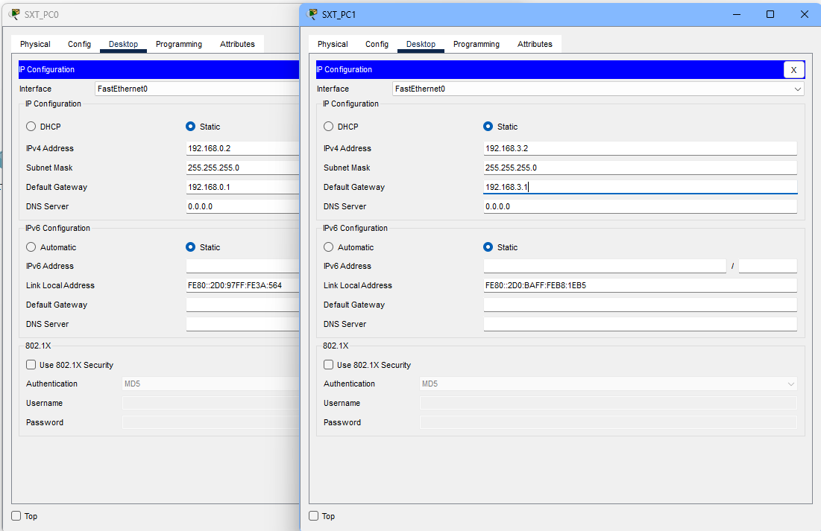
      3. 设置SXT_Router0端口IP，激活端口后对应的线变成绿色
         1. 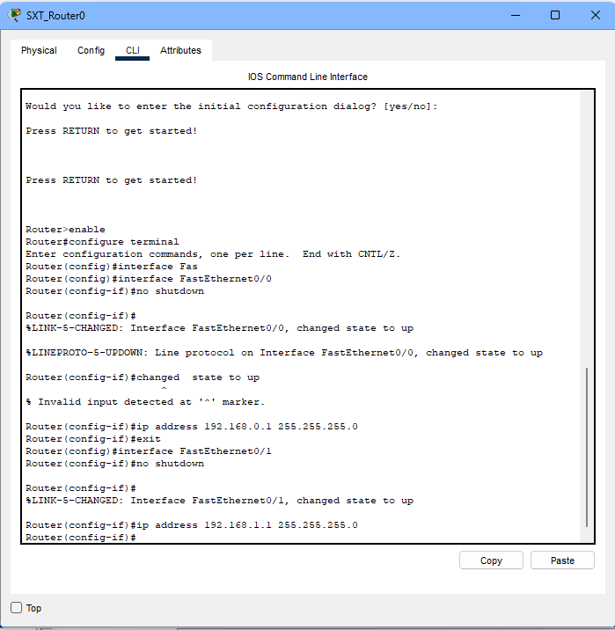
         2. 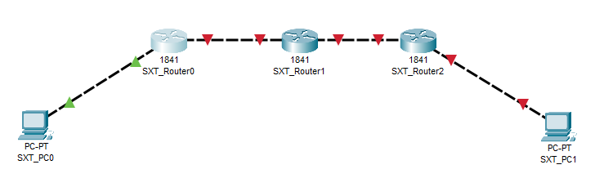
      4. 设置SXT_Router1端口IP，激活端口后对应的线变成绿色
         1. 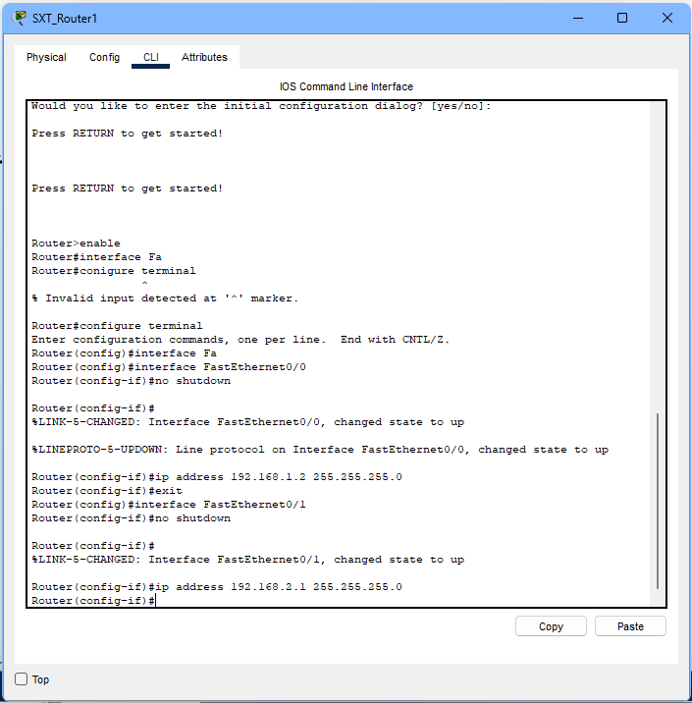
         2. 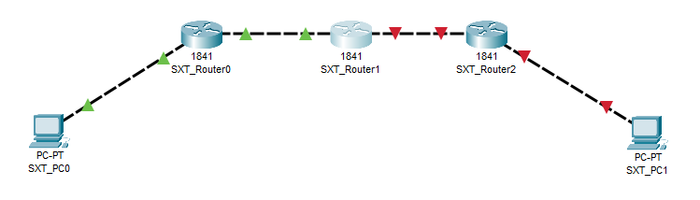
      5. 设置SXT_Router2端口IP，激活端口后对应的线变成绿色
         1. 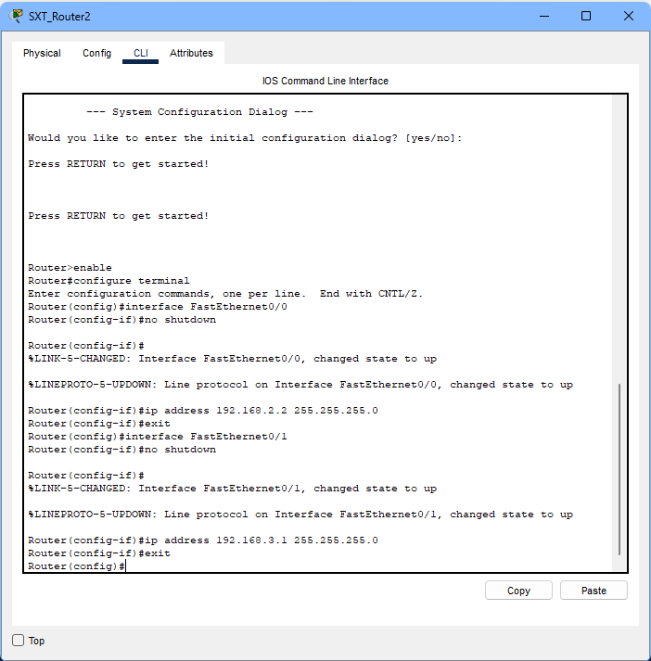
         2. 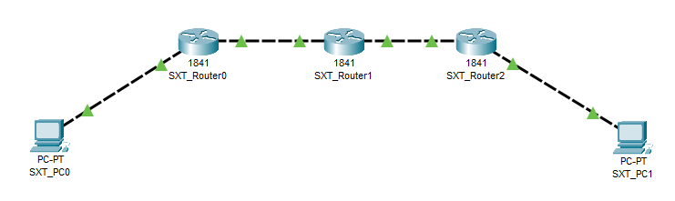
   2. 静态路由配置
      1. 路由器SXT_Router0配置：目的网络号 目的网络掩码 下一跳IP地址
         1. 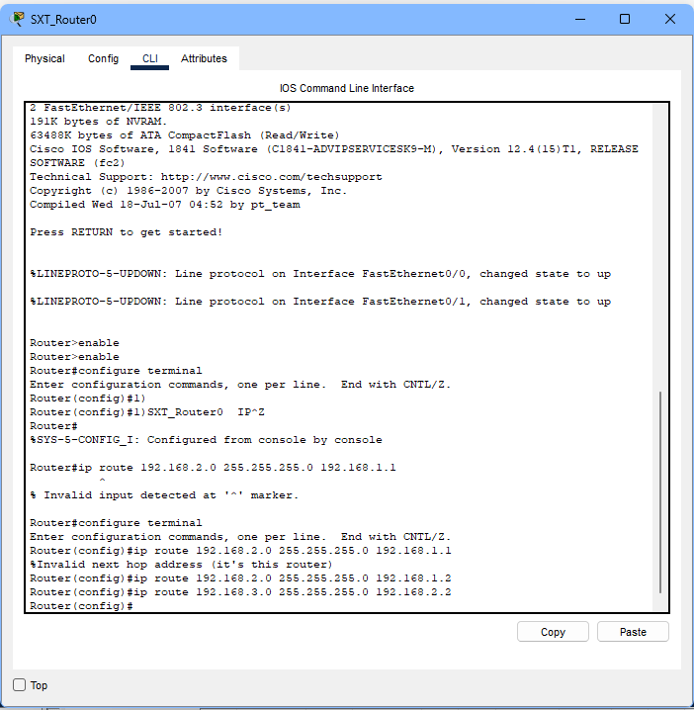
      2. 路由器SXT_Router1配置：目的网络号 目的网络掩码 下一跳IP地址
         1. 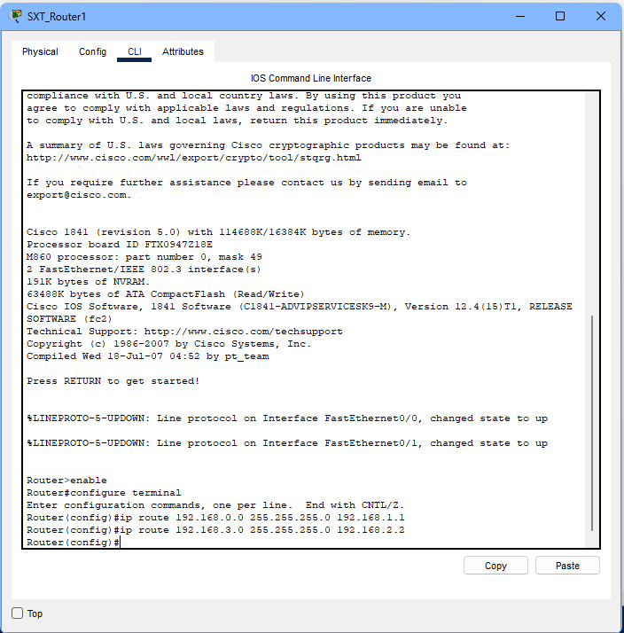
      3. 路由器SXT_Router2配置：目的网络号 目的网络掩码 下一跳IP地址
         1. 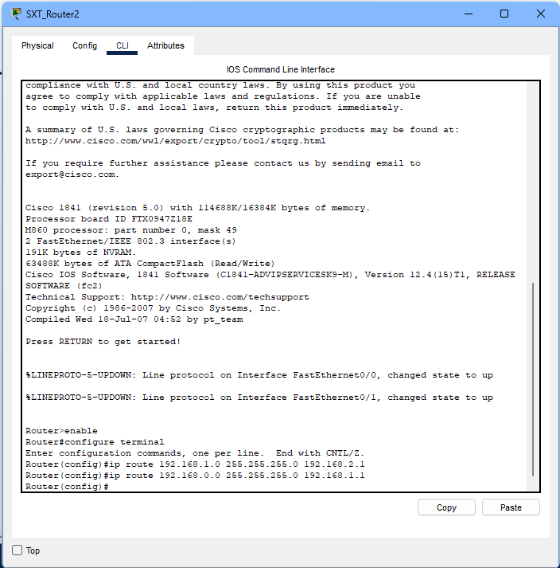
   3. 测试连通性，观察路由表
      1. 用SXT_PC0 ping SXT_PC1，能ping通
         1. 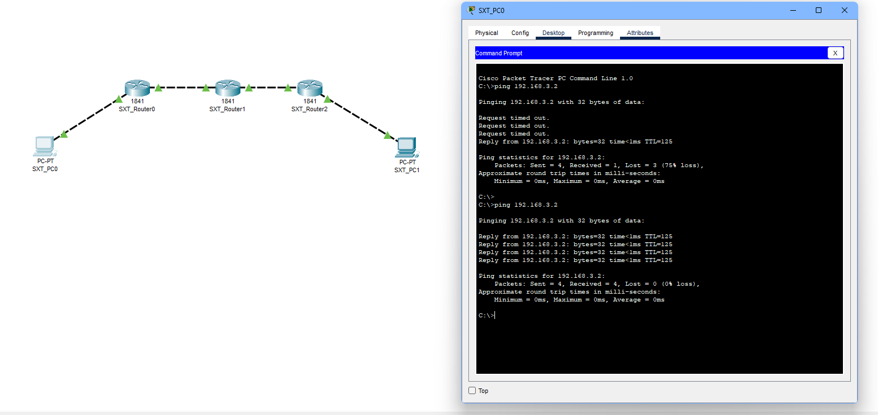
      2. 查看SXT_Router0的路由表
         1. 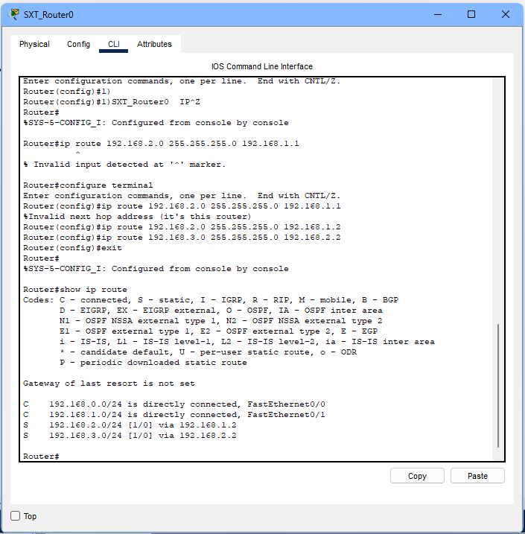
      3. 查看SXT_Router1的路由表
         1. 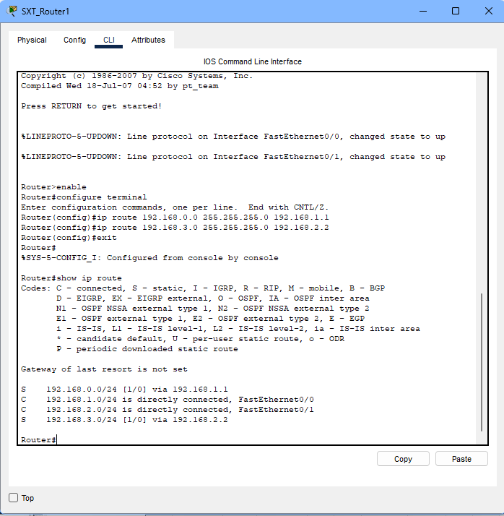
      4. 查看SXT_Router2的路由表
         1. 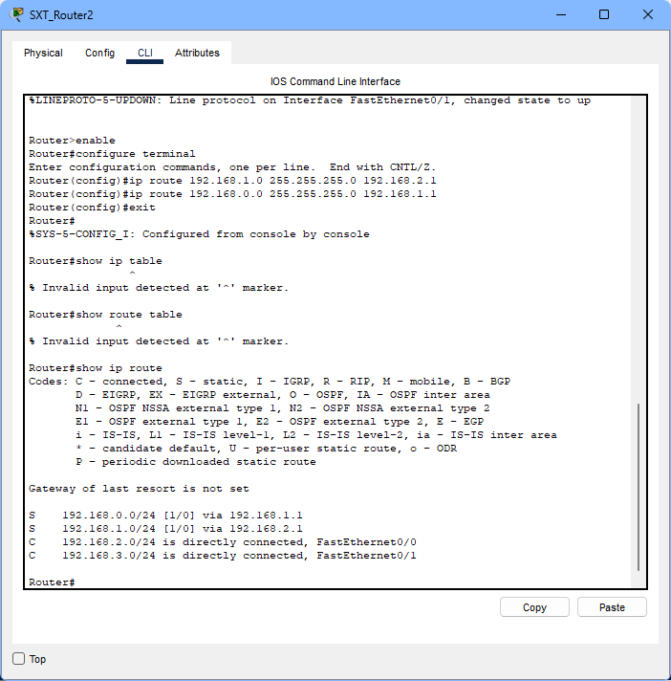
   4. 默认路由配置
      1. 对于路由器R1来说，其有两个直连网络，分别是192.168.0.0/24和 192.168.1.0/24，这两个网络不需要配置路由。通过前面的静态路由可知，R1 去 192.168.2.0/24和 192.168.3.0/24这两个网络的下一跳都是192.168.1.2，所以，这两个静态路由可以由一条指向192.168.1.2的默认路由代替。在前面配置的基础上，将静态路由删除（静态路由前面加 no)，再增加一条默认路由（ip route 0.0.0.0 0.0.0.0 下一跳IP地址）即可。
      2. 配置SXT_Router0
         1. 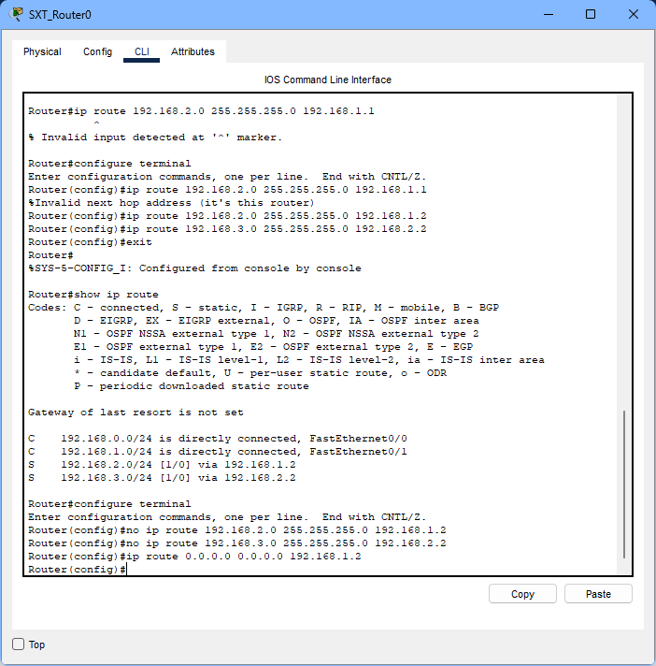
      3. 配置SXT_Router2
         1. 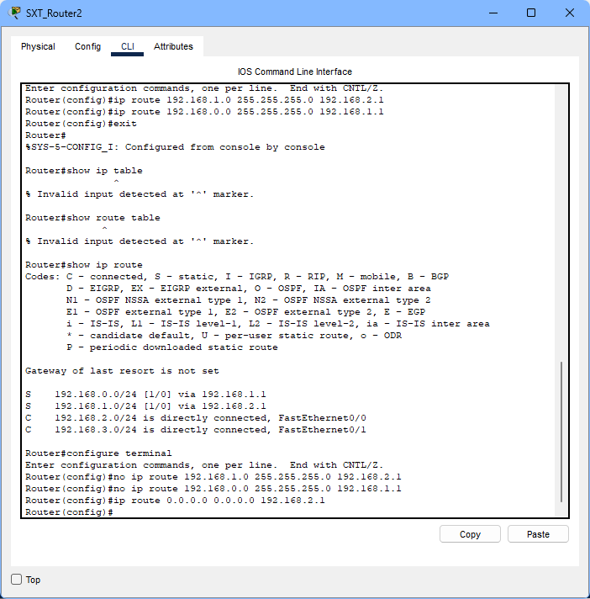
      4. 测试连通性，成功连接
         1. 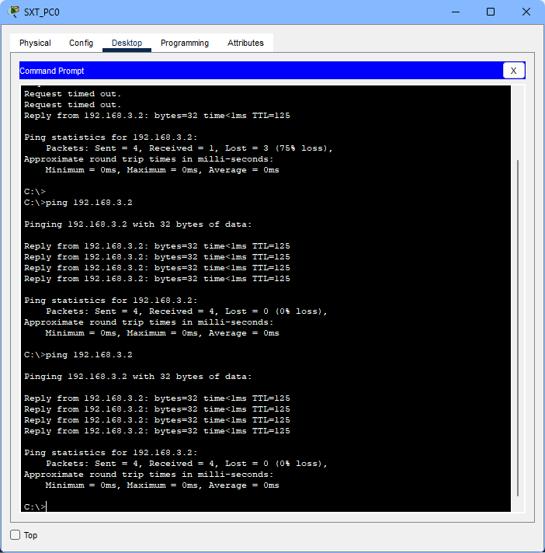
3. 实验结果
   1. 成功配置路由器的静态路由表，使得4个网段之间能互相连接
   2. 学习了默认路由表，如果路由器向一个方向转发数据包就能使用默认路由表，指定所有转发的下一跳即可。
4. 实验总结

这次实验，我亲自动手配置了网络层的静态路由和默认路由。通过这一过程，我深刻领悟到了路由器的作用和配置方法。

首先，我明白了静态路由的意义。静态路由是通过手动配置路由表来实现网络数据包的转发，相比动态路由协议，它需要手动设置路由规则，但也更加可控和稳定。在实验中，我按照指导书的要求，为每个路由器配置了目的网络号、目的网络掩码和下一跳IP地址，从而建立起了静态路由表。

接着，我学会了默认路由的配置方法。默认路由是一种特殊的静态路由，用于指示当路由器无法匹配到任何其他路由规则时，应该选择的默认路径。在实验中，我针对某些网络段，通过删除之前的静态路由规则，并添加一条默认路由规则，成功地将数据包转发到指定的下一跳。

通过测试连通性和观察路由表，我验证了我所配置的路由规则的正确性和有效性。四个网络段之间能够互相连接，数据包能够按照预期的路径进行传输。这为我对网络层的理解和应用能力提供了很好的实践基础。

在这个过程中，我不仅仅是简单地掌握了配置静态路由和默认路由的方法，更重要的是深刻认识到了路由器在网络通信中的重要性。它是网络数据传输的关键节点，合理配置路由规则能够提高网络的性能和可靠性。

总之，通过这次实验，我不仅增加了对网络层的认识，还锻炼了自己的实操能力。